**《面向对象程序设计》课程实验报告**

**实验完成日期**： 2025 - 2 - 21

|  |  |  |
| --- | --- | --- |
| **课程名称**：面向对象程序设计 | **专业：**软件工程 | **教学班级：009班** |
| **姓名**：韩泽旭 | **学号**：2410250044 | **指导教师：朱长江** |
| **实验名称**：实验1 熟悉Java开发环境， 编写简单程序 | | **实验学时：2学时** |

**一、实验目的**

1、了解JDK的安装和安装目录，熟练应用java，javac等命令编译和运行程序。

2、掌握Java开发环境，Java环境变量的设置。了解所用计算机系统中Java运行环境的基本操作方法，学会独立使用该环境。学会在一种以上的编译环境中运行Java程序，如记事本、EditPlus、Eclipse、Idea等的使用方法。

3、熟练掌握如何编辑、编译、链接和运行一个Java程序。

4、通过运行Java程序，了解Java源程序的结构和特点。

5、理解Java程序的执行机制，能够区别JVM、JRE、JDK等概念。

**二、实验内容**

1、实验题目：

（1）选用教材中的例子，编写一个Java程序；

（2）根据教材中讲解的步骤使用java、javac等命令编译和运行该程序；

（3）验证程序的正确性，学习如何调试Java程序。

**源代码：**

public class HW_1st_01

{

public static void main(String[] args)

{

String HW = "Hello, world!";

System.out.printf("%s",HW);

return;

}

}

**列出测试数据和实验结果截图：**

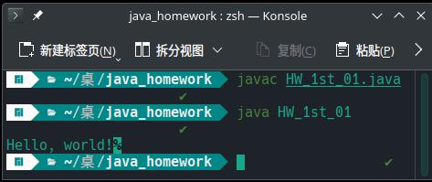

2、实验题目：

（1）新建一个Java程序文件，输入以下代码：

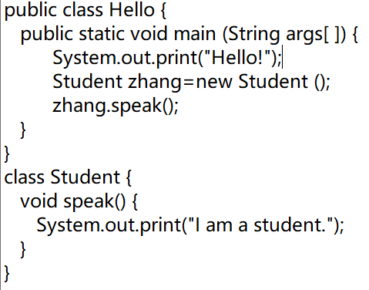

（2）编译并运行程序，观察结果，若出错，找出错误原因并改正。

（3）思考并回答以下问题：

上述源程序文件的名称应该是什么？该文件编译后生成几个字节码文件？名称分别是什么？

在执行命令java Hello后，出现什么提示？执行java Student.class后，出现什么提示？执行java Student后，会得到什么结果？

**列出测试数据和实验结果截图：**

名称为“Hello.java”

生成两个，分别是Hello.class和Student.class

出现“Hello!”字样，没有换行

找不到主类

找不到main方法

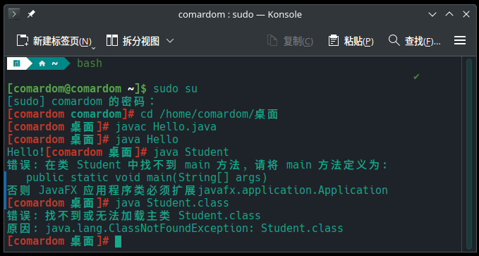

3、实验题目：

编写程序实现求n的阶乘运算，n的值可以任意指定，最后输出阶乘运算结果。

**源代码：**

import java.math.*;

import java.util.*;

public class HW_1st_03

{

public static void main(String[] args)

{

// Now register for the standard input flow

Scanner in = new Scanner(System.in);

System.out.println("Hello! This programme is to calculate the 「n!」.\n"

+"Plz enter the number you wanna calculate.");

int numWannaBeFactorized = in.nextInt();

// Fill it with the return value

System.out.println(Factorial(numWannaBeFactorized));

}

private static BigInteger Factorial(int n)

{

BigInteger sum = BigInteger.ONE;

for(int i=0;i<n;i++)

{

// sum*=(n-i);

sum=sum.multiply(BigInteger.valueOf(i));

}

return sum;

}

}

**列出测试数据和实验结果截图：**

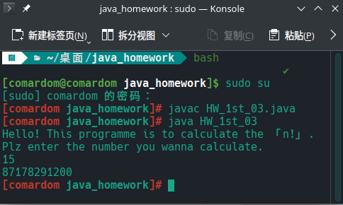

**三、实验总结**

**对实验结果进行分析，列出错误及解决办法，回答问题，总结实验的心得体会，以及提出改进意见。**

未使用BigDemical溢出了：使用合适的数据类型

使用BigDemical时obj = obj.add(x);这种算法没搞清楚导致obj没有被操作：需要深刻理解大数类型操作

用for的i作因子时用0起始导致sum始终为0：仔细计算循环始末

多余地使用bash sudo su：zsh够用了

**注：**

1. **源代码需要复制代码，不要用截图，运行结果需要截图。**
2. **实验报告完成后，修改文件名为：班级号-学号-姓名-实验1。**
3. **将Java源程序文件按照题号命名，如S1_1.java、S1_2.java、S1_3.java（只交java文件），并将相关源代码和实验报告文件，一起打包，命名为班级号-学号-姓名-实验1。**